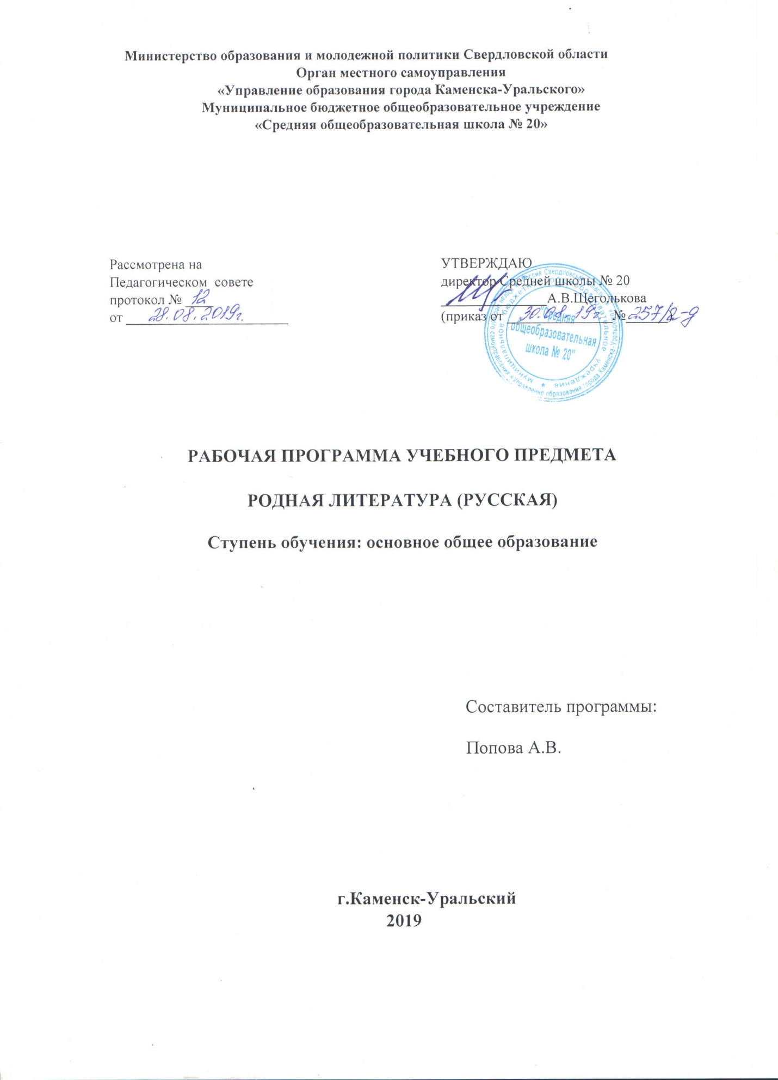

Пояснительная записка
Рабочая программа учебного предмета «Родная литература (русская)» разработана наряду с обязательным курсом литературы. Содержание программы ориентировано на сопровождение и поддержку основного курса литературы, обязательного для изучения, и направлено на достижение результатов освоения основной образовательной программы основного общего образования по литературе, заданных соответствующим федеральным государственным образовательным стандартом.
Рабочая программа по курсу «Родная литература (русская)» направлена на решение важнейшей задачи современного образования — становление гармоничной личности, воспитание гражданина, патриота своего Отечества. Образовательные задачи курса связаны, прежде всего, с формированием умений читать, комментировать, анализировать и интерпретировать художественный текст.
Целями изучения курса «Родная литература (русская)» являются:
• воспитание ценностного отношения к родному языку и родной литературе как хранителю культуры, включение в культурно-языковое поле своего народа;
• приобщение к литературному наследию своего народа; создание представлений о русской литературе как едином национальном достоянии;
• формирование причастности к свершениям и традициям своего народа, осознание исторической преемственности поколений, своей ответственности за сохранение культуры народа;
• развитие проектного и исследовательского мышления, приобретение практического опыта исследовательской работы по литературе, воспитание самостоятельности в приобретении знаний.
Назначение курса – содействовать воспитанию эстетической культуры учащихся, формированию интереса к чтению, освоению нравственных, гуманистических ценностей народа, расширению кругозора, развитию речи школьников.
Общая характеристика учебного предмета
Изучение родной литературы играет ведущую роль в процессах воспитания личности, развития ее нравственных качеств и творческих способностей, в сохранении и развитии национальных традиций и исторической преемственности поколений. Родная литература (русская) как культурный символ России, высшая форма существования российской духовности и языка в качестве школьного предмета воспитывает в человеке патриотизм, чувства исторической памяти, принадлежности к культуре, народу и всему человечеству посредством воздействия на эстетические чувства обучающихся.
Содержание программы каждого класса включает в себя произведения (или фрагменты из произведений) родной литературы, помогающие школьнику осмыслить её непреходящую историко-культурную и нравственно-ценностную роль. Критерии отбора художественных произведений для изучения: высокая художественная ценность, гуманистическая направленность, позитивное влияние на личность ученика, соответствие задачам его развития и возрастным особенностям, культурно-исторические традиции.
Изучение предмета "Родная литература (русская)" должно обеспечить:
- воспитание ценностного отношения к родной литературе как хранителю культуры, включение в культурно-языковое поле своего народа;
- приобщение к литературному наследию своего народа;
- формирование причастности к свершениям и традициям своего народа, осознание исторической преемственности поколений, своей ответственности за сохранение культуры народа;
- обогащение активного и потенциального словарного запаса, развитие у обучающихся культуры владения родным языком во всей полноте его функциональных возможностей в соответствии с нормами устной и письменной речи, правилами речевого этикета.
Объект изучения в учебном процессе − литературное произведение в его жанрово-родовой и историко-культурной специфике. Постижение произведения происходит в процессе системной деятельности школьников как организуемой педагогом, так и самостоятельной, направленной на освоение навыков культуры чтения (вслух, про себя, по ролям; чтения аналитического, выборочного, комментированного, сопоставительного и др.) и базовых навыков творческого и академического письма, последовательно формирующихся на уроках родной литературы.
В процессе обучения в основной школе эти задачи решаются постепенно, последовательно и постоянно; на всех этапах обучения создаются условия для осознания обучающимися непрерывности процесса литературного образования и необходимости его продолжения и за пределами школы.
Как часть образовательной области «Родной язык и родная литература»» учебный предмет «Родная литература (русская)» тесно связан с учебным предметом «Родной язык (русский)». Русская литература является одним из основных источников обогащения речи учащихся, формирования их речевой культуры и коммуникативных навыков. Изучение языка художественных произведений способствует пониманию учащимися эстетической функции слова, овладению ими стилистически окрашенной русской речью.
Место учебного курса «Родная литература»
Учебный предмет «Родная литература (русская)» как часть образовательной области «Родной язык и литература» тесно связан с предметом «Родной язык (русский)». Программа учебного предмета «Родная литература» в 7 классе рассчитана на 34 часа.
Планируемые результаты освоения учебного предмета.
Личностные результаты:
- воспитание российской гражданской идентичности: патриотизма, любви и уважения к Отечеству, чувства гордости за свою Родину, прошлое и настоящее народа России; знание истории, языка, культуры своего народа, своего края; усвоение гуманистических, демократических и традиционных ценностей многонационального российского общества; воспитание чувства ответственности и долга перед Родиной;
- формирование ответственного отношения к учению, готовности и способности обучающихся к саморазвитию и самообразованию на основе мотивации к обучению и познанию, осознанному выбору и построению дальнейшей индивидуальной траектории образования на базе ориентировки в мире профессий и профессиональных предпочтений, с учётом устойчивых познавательных интересов;
- формирование целостного мировоззрения, соответствующего современному уровню развития науки и общественной практики, учитывающего социальное, культурное, языковое, духовное многообразие современного мира;
- формирование осознанного, уважительного и доброжелательного отношения к другому человеку, его мнению, мировоззрению, культуре, языку, вере, гражданской позиции, к истории, культуре, религии, традициям, языкам, ценностям народов России и народов мира; готовности и способности вести диалог с другими людьми и достигать в нём взаимопонимания;
- освоение социальных норм, правил поведения, ролей и форм социальной жизни в группах и сообществах, включая взрослые и социальные сообщества; участие в школьном самоуправлении и общественной жизни в пределах возрастных компетенций с учётом региональных, этнокультурных, социальных и экономических особенностей;
- развитие морального сознания и компетентности в решении моральных проблем на основе личностного выбора, формирование нравственных чувств и нравственного поведения, осознанного и ответственного отношения к собственным поступкам;
- формирование коммуникативной компетентности в общении и сотрудничестве со сверстниками, старшими и младшими в процессе образовательной, общественно полезной, учебно-исследовательской, творческой и других видов деятельности;
- формирование основ экологической культуры на основе признания ценности жизни во всех её проявлениях и необходимости ответственного, бережного отношения к окружающей среде;
- осознание значения семьи в жизни человека и общества, принятие ценности семейной жизни, уважительное и заботливое отношение к членам своей семьи;
- развитие эстетического сознания через освоение художественного наследия народов России и мира, творческой деятельности эстетического характера.
Метапредметные результаты:
- Умение самостоятельно определять цели своего обучения, ставить и формулировать для себя новые задачи в учёбе и познавательной деятельности, развивать мотивы и интересы своей познавательной деятельности;
- умение самостоятельно планировать пути достижения целей, в том числе альтернативные, осознанно выбирать наиболее эффективные способы решения учебных и познавательных задач;
- умение соотносить свои действия с планируемыми результатами, осуществлять контроль своей деятельности в процессе достижения результата, определять способы действий в рамках предложенных условий и требований, корректировать свои действия в соответствии с изменяющейся ситуацией;
- умение оценивать правильность выполнения учебной задачи, собственные возможности её решения;
- владение основами самоконтроля, самооценки, принятия решений и осуществления осознанного выбора в учебной и познавательной деятельности;
- умение определять понятия, создавать обобщения, устанавливать аналогии, классифицировать, самостоятельно выбирать основания и критерии для классификации, устанавливать причинно-следственные связи, строить логическое рассуждение, умозаключение (индуктивное, дедуктивное и по аналогии) и делать выводы;
- умение создавать, применять и преобразовывать знаки и символы, модели и схемы для решения учебных и познавательных задач;
- смысловое чтение;
- формирование и развитие экологического мышления, умение применять его в познавательной, коммуникативной, социальной практике и профессиональной ориентации;
- развитие мотивации к овладению культурой активного использования словарей и других поисковых систем;
- умение организовывать учебное сотрудничество и совместную деятельность с учителем и сверстниками; работать индивидуально и в группе: находить общее решение и разрешать конфликты на основе согласования позиций и учёта интересов; формулировать, аргументировать и отстаивать своё мнение; умение осознанно использовать речевые средства в соответствии с задачей коммуникации, для выражения своих чувств, мыслей и потребностей; планирования и регуляции своей деятельности; владение устной и письменной речью; монологической контекстной речью;
- формирование и развитие компетентности в области использования информационно-коммуникационных технологий.
Предметные результаты:
1) осознание значимости чтения и изучения родной литературы для своего дальнейшего развития; формирование потребности в систематическом чтении как средстве познания мира и себя в этом мире, гармонизации отношений человека и общества, многоаспектного диалога;
2) понимание родной литературы как одной из основных национально-культурных ценностей народа, как особого способа познания жизни;
3) обеспечение культурной самоидентификации, осознание коммуникативно-эстетических возможностей родного языка на основе изучения выдающихся произведений культуры своего народа, российской и мировой культуры;
4) воспитание квалифицированного читателя со сформированным эстетическим вкусом, способного аргументировать свое мнение и оформлять его словесно в устных и письменных высказываниях разных жанров, создавать развернутые высказывания аналитического и интерпретирующего характера, участвовать в обсуждении прочитанного, сознательно планировать свое досуговое чтение;
5) овладение процедурами смыслового и эстетического анализа текста на основе понимания принципиальных отличий литературного художественного текста от научного, делового, публицистического и т.п., формирование умений воспринимать, анализировать, критически оценивать и интерпретировать прочитанное, осознавать художественную картину жизни, отраженную в литературном произведении, на уровне не только эмоционального восприятия, но и интеллектуального осмысления».
Содержание учебного предмета
Устное народное творчество (5 ч.)
УНТ и литература; основные черты общенародного идеала. Жанры УНТ: сказки, былины, легенды, песни; малые жанры УНТ: потешки, частушки, загадки, пословицы, поговорки и др. Художественные особенности жанра сказки. Композиция фольклорной сказки. Признаки композиции. Отличительные художественные особенности бытовых сказок и сказок про животных. Герои сказки. Традиционные сказочные элементы. Составление плана сказки. Инсценировка сказки. Особенности жанра исторической песни, исторического предания.
Истрия литературы Урала (5 ч.).
Жанровые особенности исторических и бытовых преданий, песен, пословиц. Предания о горных богатствах края, о Полозе, о первых уральских заводчиках Исторические и лирические песни об Урале. Изображение в них народной жизни. Песни «Благослови, сударь хозяин», «Славна улица Невьянска», «Как у ключика у студеного». Сборник пословиц Татищева, «Сборник Кирши Данилова».
Связь произведений фольклора с авторской литературой.
Происхождение географических названий на Урале.
Истории в лицах (1 ч.).
Люди, оставившие след в литературе и истории. Пушкин на Урале.
Литература ХХ века (7 ч.)
Сказ как литературный жанр. П.П. Бажов. Слово о писателе. Сказы Бажова. «Медной горы Хозяйка», «Каменный цветок». Уральский характер в сказе. Счастье талантливых заводских мастеров. Особенности языка сказов П.П. Бажова.
Тема детства и приключений в произведениях уральских авторов ХХ века (6 ч.).
В.Ф. Потанин «Подари мне сизаря», В. Крапивин «Трое с площади Карронад», «По колено в траве»и др.
Публицистика Урала ХХ века (2 ч.).
Писатель рабочей темы Очеретин В.К. Н. Голден, жизнь и творчество.
Драматургия Урала (2 ч.).
Н. Коляда. Уральская школа драматургии. Коляда для детей.
Красота и величие мира в поэзии Урала (6 ч.).
Стихотворения о природе, малой родине и о людях в лирике Л.К. Татьяничевой. Поэт, переводчик И. Кормильцев. Поэты г. Каменска-Уральского: Е. Игнатова, Н. Буйносова, Т. Барышникова.

Тематическое планирование
№ п/п | Тема | Количество  часов | Примечание
 | Устное народное творчество. Жанры УНТ | 1
 | Малые жанры УНТ: потешки, песни, частушки и др. | 1
 | Сказка как жанр УНТ. Виды сказок. | 1
 | Р.Р. Русская народная сказка. Инсценировка. | 1
 | Исторические песни как жанр УНТ. Исторические предания как жанр УНТ. | 1
 | Исторические песни Урала. Историческая песня: «Благослови, сударь-хозяин», «Славна улица Невьянска», «Как у ключика у студеного». | 1
 | Исторические предания Среднего Урала. О горных богатствах края, о Полозе | 1
 | Исторические предания Среднего Урала. О первых уральских заводчиках | 1
 | Сборник Кирши Данилова. Сборник пословиц Татищева. | 1
 | Спор об Урале. Как произошли географические  названия на Урале? | 1
 | Пушкин на Урале. | 1
 | Сказ как литературный жанр | 1
 | П.П.Бажов. Слово о писателе. Сказы Бажова | 1
 | Медной горы Хозяйка». Уральский характер в сказе. Хозяйка Медной горы и Степан | 2
 | «Каменный цветок». Творческая одаренность Данилы | 1
 | Счастье талантливых заводских мастеров | 1
 | Особенности языка сказов П.П.Бажова | 1
 | Образ детства в рассказе Потанина «Подари мне сизаря» | 1
 | Тема детства и приключений в произведениях В. Крапивина  («Трое с площади Карронад», «По колено в траве» и др. на выбор) | 5
 | Очеретин В.К. Писатель рабочей темы. | 1
 | Голден Н.Ф. Жизнь и творчество | 1
 | Уральская школа драматургии. Н.Коляда | 1
 | Драматургия Урала. Н. Коляда для детей | 1
 | И. Кормильцев. Поэт, переводчик. | 1
 | Образ Урала в поэзии Л. Татьяничевой | 2
 | Поэты г. Каменска-Уральского. Елена Игнатова. Нина Буйносова | 1
 | Поэты г. Каменска-Уральского. Татьяна Барышникова | 1
 | Обзор современной уральской литературы | 1
 |  | 34

